Datum | Menü I | Menü II | Abendbeilage
Montag  11.05.2026 | Gemüsecremesuppe  Makkaroni Auflauf mit Putenfleisch, Salat  Kompott | Gemüsecremesuppe*  Gegrillte Paprika an Knoblauchbrot  Kompott | Senfgurken
Dienstag  12.05.2026 | Tagessuppe  Hackbällchen in Tomatensauce, Reis, Salat  Tages Nachtisch | Tagessuppe  Folienkartoffel mit Quark  Tages Nachtisch | Obst
Mittwoch  13.05.2026 | Lauch-Hackeintopf  Pfannkuchen mit Kirschen | Couscous Salat *  Rosmarinkartoffeln mit Salat  Pfannkuchen mit Kirschen | Erdbeer Quark
Donnerstag  14.05.2026 | Spargelcreme Suppe  Wildgulasch mit Spätzle  Eiscreme | Spargelcreme Suppe  Chicorée Gemüse gedünstet  Eiscreme | Lauchcremesuppe
Freitag  15.05.2026 | Tagessuppe  Heringsstipp mit Kartoffeln  Tages Dessert BWM | Tagessuppe  Omelette mit Zucchini *  Tages Dessert | Obst
Samstag  16.05.2026 | Linseneintopf  Quarkspeise | Kartoffelgratin mit Salat*  Quarkspeise | Grießpudding
Sonntag  17.05.2026 | Sonntagssuppe  Schmorbraten mit Paprikagemüse und Salzkartoffeln  Eiscreme mit Sahne BWM | Sonntagssuppe  Flammkuchen mit Apfel und Zimt*  Eiscreme mit Sahne | Joghurt
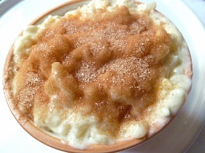

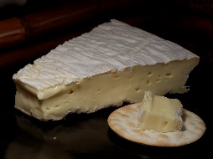
Speiseplan



